Карточка объекта недвижимого имущества
Адрес | г. Краснодар, Центральный внутригородской округ. ул. Длинная, д.171, лит. п/А, п/а, п/а1, п/а2, а3, пом. № 1-5, 6/1, 7-12, 10/1
Описание объекта | Нежилое помещение (цоколь)
Площадь | 114.8 кв.м
Кадастровый (уловный) номер | 23:43:0303028:150
Примечания | Свободно, включено в Постановление об утверждении Перечня муниципального имущества муниципального образования город Краснодар, свободного от прав третьих лиц (за исключением имущественных прав субъектов малого и среднего предпринимательства), предназначенного для передачи во владение и (или) в пользование субъектам малого и среднего предпринимательства, организациям, образующим инфраструктуру поддержки субъектов малого и среднего предпринимательства, и физическим лицам, не являющимся индивидуальными предпринимателями и применяющим специальный налоговый режим «Налог на профессиональный доход» от 19.10.2009 № 3808
Фото объекта
 | 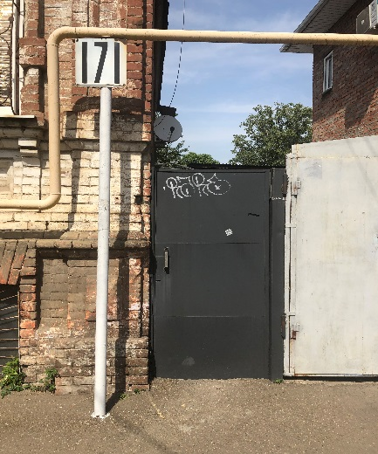
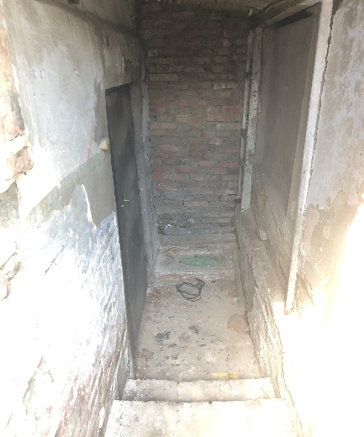 | 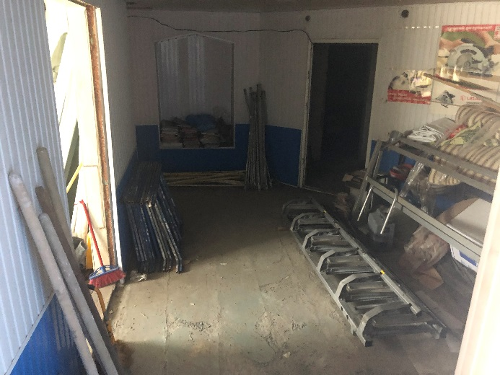
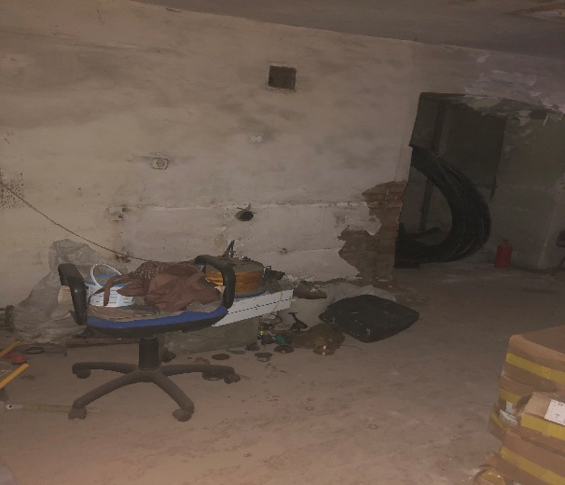 | 